4G/NB智慧井盖探测器说明书V1.0
产品简介
本产品是采用4G/NB物联网架构设计，具有倾角探测报警和水位检测报警2种可选，采用锂电池供电，低功耗设计，电池续航可达2-5年，微信扫码添加即可，主要用于智慧城市井盖是否被非法打开/盗窃用，附带水位检测探测功能；城市可用NB设备，没有NB信号的郊区或者山区农村和偏远乡镇，则推荐选用4G井盖探测器，4G信号覆盖比NB信号覆盖更广。当井盖角度大于15度，或水位达到预警探测高度，则立马报警，通过NB/4G信号传到管理中心的电脑PC端，以及个人手机微信小程序，电话，短信等多种通知方式，满足不同管理级别的管理需要，且支持4G报警主机，4G声光设备的智能联动。
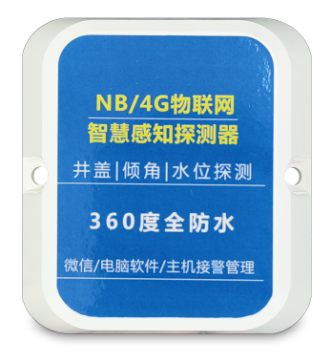
技术参数
产品名称：NB/4G井盖探测器
通讯方式：NB/4G网络
工作电压：DC2.8-3.6V
工作电流：20uA
电池容量：3000mA
电池续航：2-5年
防水性能：IP68
报警方式：倾角大于15度/水浸感应
产品尺寸：10.5cm*9.8cm*3.2cm
产品重量：0.03kg/个
接警方式：4G物联网主机/电脑PC端、微信公众号/小程序、电话、短信
通讯距离：无限制，有4G/NB信号即可
物联网平台

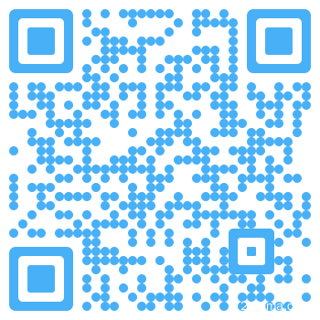

操作视频二维码

物联网Alarm公众号

PC端网址：https://www.kean110.com/（需要账号与技术人员沟通）
